Математическая квест-игра "Математика в профессиях"

Авторы: Лузина Зоя Ивановна, Знаменская Елена Ивановна,

учителя математики МБОУ «Острожская СОШ» Оханского района
Цели:
Обучение переносу теоретических знаний по математике в практическую жизнедятельность учащихся
применение знаний и умений в познавательной и предметно-практической деятельности.
подготовка учащихся к реальной жизни
ориентация на тесную связь обучения с непосредственными жизненными потребностями, интересами и социокультурным опытом учащихся.
Задачи:
Образовательные: формировать умение применять алгоритм вычислений при выполнении различных заданий практического характера
Развивающие: развивать умение анализировать, сравнивать, делать выводы, развивать устную речь
Воспитательные: воспитывать умение высказывать свою точку зрения, слушать других, принимать участие в диалоге, формировать способность к позитивному сотрудничеству
Смысл – развлечься, проверить и получить знания, расширить кругозор
Цель игры
найти код/ключ, который поможет перейти к другому заданию
выполнить задание, чтобы получить баллы и выиграть время для суммированной победы.
Задача – играть честно, соблюдая правила, выполняя все задания.
Команды: 5 учеников 10– 11 класс.
Все ребята собираются в кабинете № 13 и получают конверты, на которых написано число, соответствующее № кабинета (их штабу). Рассмотрев внимательно конверт команды расходятся по штабам.
В конверте №1 содержится 2 листа:
1 лист «Правила поведения при участии в игре» (Приложение 1), их надо внимательно прочитать
2 лист «Математическая цепочка» (Приложение 2), решив эту цепочку, получается число, надо догадаться о чём «говорит» это число и куда надо бежать за заданием. С этим числом чаще всего приходится работать директору школы, потому, что 233 ученика в нашей школе. Бежим к директору школы (секретарю) за заданием.
В конверте №2 (то, чем занимается технолог столовой – отпускает продукты на каждый день, чтобы готовились завтраки и обеды для школьников, с этими таблицами знакомы и повара, потому, что только эти продукты должны содержаться в том или ином блюде) Содержится: меню на 1 день и калькуляция блюд (Приложение 3), которые готовят ученикам в школьной столовой.
Задание: 1. Изучите меню на 16 ноября 2017г. для школьной столовой.
2. Рассчитайте стоимость одной порции. ( выдается лист калькуляции)
Эти данные несут организаторам игры, они проверяют правильность расчетов и выдают конверт №3
Конверт №3: Сводная ведомость медицинских параметров. Необходимо догадаться, кому нужны эти параметры (они нужны школьной медсестре). С этой таблицей бегут в медицинский кабинет и измеряют параметры членов своей группы, заполняют таблицу:
№ | Имя | Рост | Вес | Обхват головы
1
2
3
4
5
 | Среднее значение
В обмен на таблицу из медицинского кабинета, получают закодированное слово:
Salary (зарплата), money (деньги)
Это слово поможет участникам игры получить подсказку куда бежать (бухгалтерия)
Там получают конверт №4 и задание: рассчитать заработную плату работников школы (войти в роль бухгалтера) (Приложение №5), все данные заносят в таблицу, получается число, цифры числа подставляем в шаблон, если сложить все его цифры получится номер кабинета, в котором находится конверт №5
Конверт № 5: «Математическая брехня» (Приложение №6), определить верно утверждение или нет, «да» - 1, «нет»- 0. Составьте последовательность ответов из 0 и 1. Это код!!! Вперед за призом!!!
Приз – «байтики», 1 место – 10«байтиков» , 2 место – 5«байтиков», 3 место - 3«байтика»

Приложение 1
Свод правил «Математического КВЕСТА»
Математический квест даст возможность
«заработать» «умные денежки», тем кто пройдёт
всю игру быстрее остальных команд и до конца
Правило первое: Как получить код?:
Внимательно читайте задания, которые вы получили.
Знайте, в каждом из них есть подсказки для получения кода.
После того, как вы получили код, подумайте кому его надо предъявить, чтобы попасть на следующий уровень.
Правило второе: Распределение обязанностей:
Вам будет легче выполнять задания, если вы распределите обязанности и выберите капитана.
Помните! Что на всех уровнях игры будет нужна ваша смекалка!
Правило третье: Как закончить игру?
Чтобы закончить игру, вам необходимо отыскать несколько кодов. Каждый найденный код вам будет помогать двигаться дальше.
В конце игры вас ждёт приз!

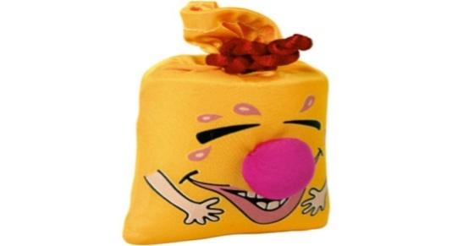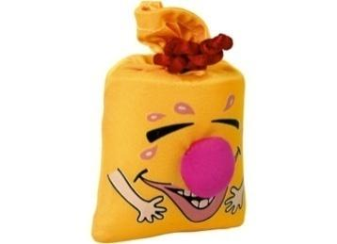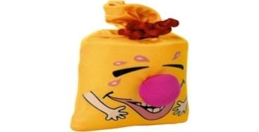

Приложение 2
Для 10 – 11 классов
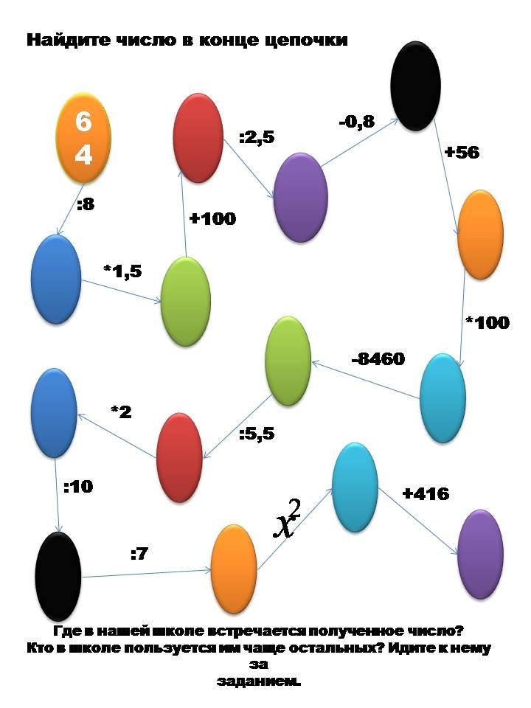

Приложение 3
Меню
Калькуляция блюд
- Познакомьтесь с меню на обед для школьной столовой на сегодняшний день
Меню: 1) Салат из моркови
2) Рис отварной
3) Курица в соусе с томатом
4) Чай с лимоном
2. Познакомьтесь с калькуляционной карточкой. Можно получить консультацию у заведующей столовой.
3. Рассчитайте стоимость каждого блюда.
4. Результаты занесите в калькуляционную карту

Приложение 4
Сводная ведомость медицинских параметров
Заполните таблицу
№ | Имя | Рост | Вес | Обхват головы
1
2
3
4
5
 | Среднее значение
Заполненную таблицу принимают организаторы
В обмен на таблицу из медицинского кабинета, получают закодированное слово.

Приложение 5
Рассчитайте заработную плату работников нашей школы
№ | Профессия | Оклад | Доплата до прожиточного минимума | Общая сумма | Районный коэффициент  15% | Общая сумма | НДФЛ исчислений  13% | Заработная плата
1 | Сторож | 4 139 | 4 761 | 8 900 | 1 335 | 10 235 | 1 330,55 | 8 904,45
2 | Уборщица | 5 065 | 3 835 | 8 900 | 1 335 | 10 235 | 1 330.55 | 8 904,45
3 | Зав.столовой | 9 800 | - | 9 800 | 1 470 | 11 270 | 1 465,1 | 9 804,9
4 | Бухгалтер | 10 560 | - | 10 560 | 1 584 | 12 144 | 1 578,72 | 10 565,28
5 | Учитель | 12 020 | - | 12 020 | 1 803 | 13 823 | 1 796,99 | 12 026,01

№ | Профессия | Оклад | Доплата до прожиточного минимума | Общая сумма | Районный коэффициент  15% | Общая сумма | НДФЛ исчислений  13% | Заработная плата
1 | Сторож | 4 139 | 4 761
2 | Уборщица | 5 065 | 3 835
3 | Зав.столовой | 9 800 | -
4 | Бухгалтер | 10 560 | -
5 | Учитель | 12 020 | -

Приложение 6
Брехня или не брехня? Математическая брехня.
1 – брехня; 0 – не брехня
1) Если хотя бы один из множителей равен 0, то и произведение равно 0.
2) Произведением числа a на число b не равное 1 называют умножением
3) В равенстве a ⋅ b = c , a называют 1 множителем, b – произведением,
с – 2 множителем

4) Произведение двух множителей, один из которых равен 1, равно 1
5) От перестановки множителей произведение меняется
6) Если число делится без остатка на 10, то оно не кратно двум
7) В выражении 7m, m слагаемых записывают 7 раз
8) Плоскости параллельны, если прямая лежащая в одной плоскости, параллельна другой плоскости?
9) При увеличении каждого из двух множителей в 4 раза произведение увеличивается в 16 раз
10) Если число кратно 10-ти, то оно делится и на 2, и на 5.
11) В двух часах ровно 7200 секунд
12) Через три точки проходит плоскость и притом только одна.
13) Любые четыре точки лежат в одной плоскости.
14) Любые четыре точки не лежат в одной плоскости.
15) . Если прямая проходит через вершину треугольника, то она лежит в плоскости треугольника.
16) Все прямые пересекающие стороны треугольника лежат в одной плоскости.
17) Если прямые не пересекаются, то они параллельны.
18) Если число возвести в квадрат, то оно увеличиться в 2 раза.
19) Половина яблока равна ¼.

Составьте последовательность ответов из 0 и 1. Это код!!! Вперед за призом!!!

